3º Domingo de Pascua (B)
Lucas 24,35-48

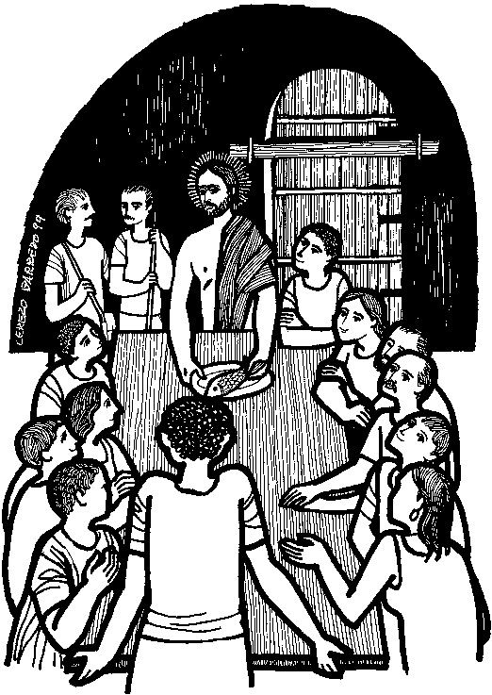

“Tenemos que recordar siempre que
somos peregrinos, y peregrinamos juntos. Para eso hay que confiar el
corazón al compañero de camino sin recelos, sin desconfianzas, y mirar
ante todo lo que buscamos: la paz en el rostro del único Dios. Confiarse al
otro es algo artesanal, la paz es artesanal. “
(Papa Francisco, Evangelii Gaudio nro. 244)

Oración Inicial

Señor Jesús, envíanos tu Espíritu Santo y explícanos las Escrituras. Haz que arde nuestro corazón mientras nos hablas. AMÉN.

Lectura: ¿Qué dice el texto?

a. Introducción: No es fácil creer en Jesús resucitado. Según el texto de hoy, Jesús se queda, come entre ellos, y se dedica a «abrirles el entendimiento» para que puedan comprender lo que ha sucedido. Quiere que se conviertan en «testigos», que puedan hablar desde su experiencia, y predicar no de cualquier manera, sino «en su nombre». Creer en el Resucitado no es cuestión de un día. Es un proceso que, a veces, puede durar años. Lo importante es nuestra actitud interior. Confiar siempre en Jesús. Hacerle mucho más sitio en cada uno de nosotros y en nuestras comunidades cristianas. Abramos nuestros corazones a escuchar la Palabra de Dios.

b. Leer el texto: Lucas 24,35-48: Leemos este texto de Lucas con mucha atención, tratando de descubrir el mensaje de fe que el evangelista quiso transmitir a su comunidad. Releerlo una segunda vez.

c. Un momento de silencio orante: Hacemos un tiempo de silencio, para dejar que la Palabra de Dios impregne el corazón y la mente. Terminar cantando: “Tu Palabra me Da Vida”.

d. ¿Qué dice el texto?

- ¿Qué versículo o parte del texto más te impresionó? ¿Por qué?
- ¿Qué estaban haciendo los discípulos que retornaron de Emaús? ¿Qué dice Jesús al llegar? ¿Cómo reaccionaron los discípulos?
- ¿Qué les explica el Señor después de comer con ellos?
- ¿Qué hizo Jesús para que comprendieran las Escrituras?
- ¿Qué estaba escrito en la Biblia que explicaba lo que iba a suceder a Jesús?
- ¿Cuál es la misión de los “testigos de todo esto”?

3. Meditación: ¿Qué nos dice el texto hoy a nuestra vida?

No es necesario responder a cada pregunta. Seleccionar las más significativas para el grupo. Lo importante es conocer y profundizar el texto, reflexionarlo y descubrir su sentido para nuestra vida.

- Los discípulos creen que se trata de un fantasma. También hoy existen imágenes confusas de Jesús. ¿Qué desafíos nos presenta para nosotros? ¿Qué imagen de Jesús presentamos?
- Aunque el testimonio de los otros, que han creído antes, sea indispensable, la experiencia personal de Cristo es el fundamento de la fe de los creyentes de todos los tiempos. Comparte lo que ha sido tú experiencia personal de Cristo vivo.
- «Les abrió la mente para que entendieran las Escrituras»: ¿Escuchamos la Palabra de Dios en la Biblia? ¿Nos ayuda para entender mejor nuestra vida y la realidad histórica de nuestro país?
- «Hacen falta testigos»: Comentar.
- ¿Cuál es el mensaje del texto para nuestra vida hoy y qué podemos hacer en concreto para que se haga realidad?

4. Oración: ¿Qué le decimos a Dios después de escuchar
y meditar su Palabra?

Desde la vida iluminada por la Palabra, ahora nos dirigimos a Dios. Como comunidad orante, hablamos con el Señor alabando, dando gracias, pidiendo, contándole lo que uno quiere o siente. «Ustedes son testigos de todo esto».

5. Contemplar el rostro de Dios encontrado en el texto
y Comprometernos con la transformación de la realidad

Compromiso: ¿De qué manera, en forma personal y comunitaria, podemos dar testimonio de Cristo? Llevamos una “palabra”. Seguramente esta “palabra” o versículo se hará presente durante el día (semana) mientras participamos en nuestros quehaceres diarios.

Oración final

Oh Dios, haz que tu pueblo se alegre al saber de tu fidelidad que vemos manifestada en tu intervención en la resurrección de Jesús. Sabemos que Tú estás tan fielmente de parte del Amor y de la Vida y nos ayude a continuar sin desfallecer en la construcción del proyecto de Vida y Salvación que quieres para toda la humanidad. Padre Nuestro, que estás en el cielo… AMÉN.

.

